Разработка драйверного модуля для операционной системы QNX для выполнения операций быстрого преобразования Фурье на специализированном процессоре «Салют-ЭЛ24ПМ2»

ОГЛАВЛЕНИЕ
СПИСОК ИСПОЛЬЗУЕМЫХ СОКРАЩЕНИЙ 3
ВВЕДЕНИЕ 4
ГЛАВА 1. АНАЛИЗ ПРЕДМЕТНОЙ ОБЛАСТИ 7
1.1. Обзор ЗОСРВ Нейтрино 7
1.2. Обзор на Салют-ЭЛ24ПМ2 10
1.3. Быстрое преобразование Фурье 12
1.4. Обзор существующего аналога 15
1.5. Вывод по первой главе 16
ГЛАВА 2. ВЫБОР И ОБОСНОВАНИЕ ПРОГРАММНОГО ИНСТРУМЕНТАРИЯ 17
2.1. Отладочный модуль Салют-ЭЛ24ОМ1 17
2.2. SDK-комплект 18
2.3. Qt Creator 19
2.4. Язык программирования C 21
2.5. Язык программирования C++ 22
2.6. Вывод по второй главе 23
ГЛАВА 3. РАЗРАБОТКА ДРАЙВЕРНОГО МОДУЛЯ 24
3.1. Принципы построения драйвера 24
3.1.1. Понятие «драйвер» 24
3.1.2. Драйверы в монолитных системах 26
3.1.3. Драйверы в микроядерных системах и сравнение 29
3.2. Разработка администратора ресурсов для управления DSP 32
3.2.1. Планирование 32
3.2.2. Низкоуровневый слой 34
3.2.3. Администратор ресурсов 38
3.3. Разработка прошивки, выполняющей БПФ, на DSP 40
3.4. Пример взаимодействия с DSP 43
3.5. Вывод по третьей главе 46
ЗАКЛЮЧЕНИЕ 48
ЛИТЕРАТУРА 50
ПРИЛОЖЕНИЕ А 51
ПРИЛОЖЕНИЕ Б 76
ПРИЛОЖЕНИЕ В 83

СПИСОК ИСПОЛЬЗУЕМЫХ СОКРАЩЕНИЙ
ДПФ – Дискретное преобразование Фурье;
БПФ – Быстрое преобразование Фурье;
CPU – Central processing unit, центральный процессор;
DSP – Digital signal processor, цифровой сигнальный процессор;
ОСРВ – Операционная система реального времени;
POSIX – Portable operating system interface, переносимый интерфейс операционных систем;
IPC – Inter process communications, межпроцессное взаимодействие;
DMA – Direct memory access, прямой доступ к памяти;
SoC – System on chip, система на кристалле;
ЦОС – Цифровая обработка сигналов;
SIMD – Single instruction - multiple data, одиночный поток команд - множественный поток данных;
SDK – Software development kit, набор средств разработчика;
GDB – GNU debugger, переносимый отладчик проекта GNU;
GCC – GNU compiler collection, набор компиляторов GNU;
RAII – Resource acquisition is initialization, получение ресурса есть инициализация;
MAC – Multiply and accumulate, умножение с накоплением;
IDE – Integrated development environment, интегрированная среда разработки;
API – Application programming interface, программный интерфейс;
ООП – Объектно-ориентированное программирование;
ОС – Операционная система.

ВВЕДЕНИЕ
Современные технологии обработки сигналов, такие как компьютерное зрение и промышленная автоматизация, требуют высокопроизводительных вычислений в режиме реального времени. Мощным алгоритмом, широко используемым в этих технологиях, является алгоритм быстрого преобразования Фурье. Несмотря на его математическую оптимизацию, программные реализации БПФ на универсальных центральных процессорах зачастую не способны обеспечить требуемую скорость, энергоэффективность и работоспособность, что особенно касается встраиваемых систем с ограниченными ресурсами. Это связано с тем, что CPU общего назначения оптимизированы для многозадачности и гибкости, а не для выполнения однотипных математических операций, характерных для алгоритмов по типу БПФ. Такое обстоятельство вынуждает разработчиков использовать для таких целей специализированные устройства – цифровые сигнальные процессоры.
При реализации цифровых сигнальных процессоров используется подход Гарвардской архитектуры, а именно разделение памяти программы и памяти данных, что не позволяет нам осуществить операцию записи в память программы. Это исключает возможность случайного разрушения программы в случае ошибки при работе с данными или при атаке на программу третьими лицами, что необходимо нам для обеспечения безотказной работы алгоритма. Также разделение памяти позволяет нам ускорить исполнение алгоритма за счет того, что процессор может считывать очередную инструкцию и оперировать памятью данных в один момент времени, чего не позволяет нам архитектура фон Неймана. Цифровой сигнальный процессор имеет ряд преимуществ в работе с цифровыми сигналами над процессорами общего назначения: наличие аккумулятора-накопителя MAC с 40-разрядным сумматором и аккумулятором, наличие аппаратного сдвигателя чисел, наличие аппаратной организации цикла, наличие двух формирователей адреса, трехшинная структура операционного блока микропроцессора. Все эти механизмы позволяют увеличить быстродействие цифрового сигнального процессора без увеличения его тактовой частоты. добавить ссылки (https://digteh.ru/dsp/garvard/ , https://digteh.ru/dsp/DSP/ )
Однако интеграция таких процессоров в существующие программные экосистемы остается сложной задачей. Это связано с тем, что DSP часто требуют применения низкоуровневого программирования, а их аппаратные интерфейсы могут существенно отличаться от стандартных CPU. Особенно это актуально для операционных систем реального времени, таких как QNX, которые широко применяются в критически важных областях. Они обеспечивает детерминированное выполнение задач и высокую надежность, благодаря своей микроядерной архитектуре, где большинство компонентов, включая драйверы, работают в пользовательском пространстве, что изолирует их от критических ошибок работы системы и необходимости пересобирать ядро, но разработка драйверов для нестандартного аппаратного обеспечения требует глубокого понимания как архитектуры операционной системы, так и особенностей целевого процессора.
Целью выпускной квалификационной работы является создание модуля ядра ЗОСРВ Нейтрино, предоставляющего прикладной программный интерфейс для взаимодействия с DSP-ядрами интегральной микросхемы 1892ВМ14Я и обеспечивающего их работу. Драйвер разрабатывается для переноса вычислений быстрого преобразования Фурье на ресурсы цифрового сигнального процессора, что позволит ускорить вычисления и разгрузить ресурсы центрального процессора. Перенос БПФ на DSP особенно важен для систем, где CPU занят другими задачами, а задержки в обработке сигналов недопустимы. Практической значимостью разработки драйвера с прошивкой является получение амплитудного спектра частот, составляющих сигнал, с целью анализа влияния различных частот питающего оборудование тока и определения того, подходит ли нам данный источник или нет.
Для того, чтобы реализовать драйвер, необходимо решить следующие задачи:
- Изучить принципы построения драйверов и особенности их реализации
- Изучить аппаратные интерфейсы целевого процессора: регистры управления, шины данных, адресацию
- Определить особенности ОСРВ, которые будут влиять на разработку
- Реализовать взаимодействие между CPU и DSP на процессорном модуле: управление, передача данных, выполнение инструкций
- Создать прошивку для DSP, которая будет реализовывать БПФ, и проверить ее работоспособность
Разработка драйверного модуля для операционной системы ЗОСРВ Нейтрино, обеспечивающего выполнение быстрого преобразования Фурье на специализированном процессоре, представляет собой актуальную научно-практическую задачу, обусловленную растущими требованиями к скорости и энергоэффективности встраиваемых систем. Внедрение аппаратных ускорителей, таких как процессор 1892ВМ14Я с двухъядерным DSP-кластером, позволяет преодолеть ограничения универсальных CPU при обработке сигналов в режиме реального времени. Однако эффективное использование подобных архитектур требует глубокой интеграции с программной средой, что осложняется отсутствием оптимизированных драйверов, учитывающих как специфику алгоритмов БПФ, так и особенности ОСРВ.

ГЛАВА 1. АНАЛИЗ ПРЕДМЕТНОЙ ОБЛАСТИ

1.1. Обзор ЗОСРВ Нейтрино
Операционная система ЗОСРВ Нейтрино – российская операционная система реального времени, разработанная для встраиваемых систем с повышенными требованиями к надежности и детерминизму компанией «СВД Встраиваемые Системы».

Рисунок – Логотип ЗОСРВ Нейтрино
Она базируется на микроядерной архитектуре, принципиально отличающейся от монолитных систем, таких как Linux или Windows. Микроядро ЗОСРВ Нейтрино выполняет минимальный набор функций, включая управление потоками, межпроцессным взаимодействием, прерываниями и базовыми службами синхронизации. Все компоненты, включая драйверы устройств, файловые системы и сетевые стеки, работают в пользовательском пространстве в виде изолированных процессов, называемых администраторами ресурсов. Такая архитектура обеспечивает высокую степень изоляции компонентов, так как ошибки, вызванные работой драйвера или системной службы, не приводят к краху всей системы, что критично для встраиваемых систем с требованиями отказоустойчивости, таких как промышленная автоматизация. добавить ссылки (https://help.kpda.ru/neutrino/2021/help/index.jsp)
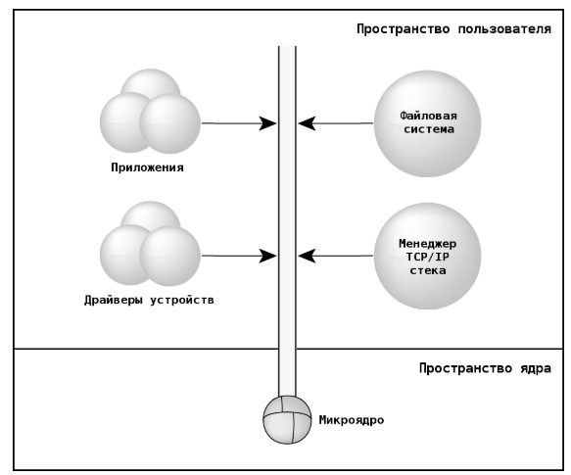
Рисунок – Архитектура ОСРВ
Основным механизмом коммуникации между процессами в ЗОСРВ Нейтрино является передача сообщений через микроядро. Каждый запрос (открытие устройств, чтение данных) оформляется в виде структурированного сообщения, представляющего собой пакет байт, которое направляется от клиентского процесса к соответствующему сервису. ОСРВ не придает особого значения содержимому сообщения, так как данные в нем имеют значение только для процесса отправителя и процесса получателя. Ядро управляет очередями сообщений, гарантируя детерминированное время обработки, что позволяет соблюдать жесткие временные ограничения задач реального времени. добавить ссылку (https://qnx4.narod2.ru/book/resmgr.pdf )
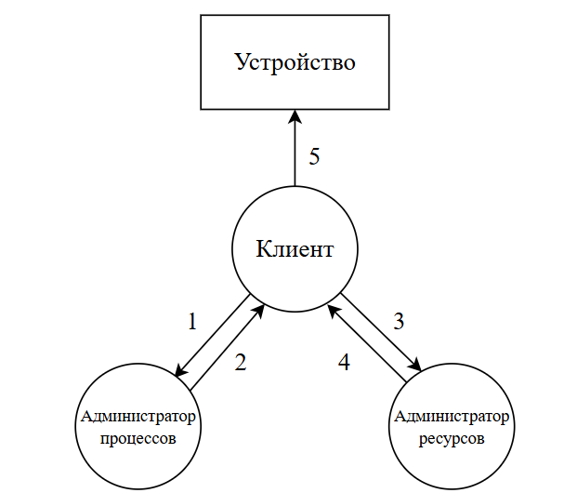
Рисунок – Механизм передачи сообщений между процессами
Разработка драйверов в ЗОСРВ Нейтрино осуществляется через модель сервисов, работающих в пользовательском пространстве. Драйвер регистрирует в системе обработчики для стандартных операций, определенных в POSIX (open, read, write, ioctl), которые вызываются через IPC при поступлении запросов от приложений. К примеру, при вызове функции write() для передачи данных драйвер взаимодействует с микроядром через сообщения, не требуя привилегированного режима. Это повышает стабильность системы, так как аварийное завершение драйвера не затрагивает работу ядра. А при необходимости заменить модуль ядра, нам не требуется пересобирать все ядро полностью, так как можно заменить один процесс на другой.
ЗОСРВ Нейтрино поддерживает POSIX-совместимые механизмы управления памятью, что критично для работы с аппаратными ускорителями. Функция mmap() позволяет отображать физическую память (буферы DMA, регистры DSP) в виртуальное адресное пространство пользовательского процесса. Это исключает избыточное копирование данных и минимизирует задержки.
Таким образом, микроядерная архитектура ЗОСРВ Нейтрино, сочетающая изоляцию компонентов с предсказуемым поведением, создает оптимальную среду для разработки драйверов, взаимодействующих со специализированными процессорами.

1.2. Обзор на Салют-ЭЛ24ПМ2
Процессорный модуль Салют-ЭЛ24ПМ2 представляет собой готовое аппаратное решение, предназначенное для интеграции в качестве вычислительного узла в составе встраиваемых систем. Модуль реализован на базе системы на кристалле 1892ВМ14Я, разработанной АО НПЦ «ЭЛВИС», и предоставляет широкий набор интерфейсов ввода-вывода, включая Ethernet, USB, UART, SPI, CAN и SpaceWire. Это позволяет сократить время разработки конечных устройств за счет использования готовой платформы с предварительно верифицированными аппаратными компонентами. добавить ссылки (https://elvees.ru/mc/data_sheets/Manual_Salute_EL24PM2_191217.pdf )
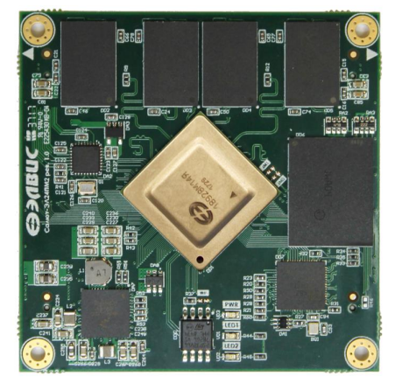
Рисунок – Внешний вид процессорного модуля Салют-ЭЛ24ПМ2
Ключевым преимуществом модуля является его ориентация на задачи цифровой обработки сигналов в режиме реального времени. Интеграция специализированного DSP-кластера ELcore-30М в составе SoC 1892ВМ14Я обеспечивает высокую производительность при выполнении ресурсоемких алгоритмов, таких как быстрое преобразование Фурье, фильтрация сигналов или корреляционный анализ.
Процессор 1892ВМ14Я, являющийся основой модуля «Салют-ЭЛ24ПМ2», представляет собой высокопроизводительную микропроцессорную систему на кристалле, объединяющую CPU общего назначения и DSP-кластер ELcore-30М. Архитектура кластера ELcore-30М базируется на симметричной мультипроцессорной структуре, где два идентичных ядра (DSP0 и DSP1) функционируют в рамках единого адресного пространства памяти данных. Это обеспечивает эффективный обмен информацией между ядрами, что критично для задач с высокой степенью параллелизма, таких как быстрое преобразование Фурье. добавить ссылки (https://elvees.ru/mc/data_sheets/Manual_1892VM14YA.pdf )
Ключевой особенностью ELcore-30М является гарвардская модель памяти, разделяющая память команд и память данных. Такая организация позволяет одновременно выполнять выборку инструкций и доступ к обрабатываемым сигналам, исключая конфликты при обращении к ресурсам. Каждое ядро ELcore-30М поддерживает внутренний параллелизм благодаря 7-фазному программному конвейеру и SIMD-операциям, что обеспечивает выполнение нескольких арифметических операций за такт. Например, за один такт может быть выполнено умножение с накоплением для двух независимых данных, что ускоряет обработку векторных операций.
Совместные ресурсы кластера, включая общие регистры управления, буфер обмена XBUF и шины данных, минимизируют задержки при синхронизации ядер из кластера. Буфер XBUF играет ключевую роль в многоэтапных алгоритмах, обеспечивая быстрый обмен промежуточными результатами между ядрами без обращения к основной памяти.
Ядра ELcore-30М спроектированы как специализированные акселераторы, оптимизированные для задач цифровой обработки сигналов. Они поддерживают смешанные форматы данных, включая вычисления с фиксированной точкой (16/32 бита) и плавающей точкой по стандарту IEEE 754, что позволяет гибко адаптироваться к требованиям различных алгоритмов.
Система команд ядра включает специализированные инструкции, ускоряющие выполнение типовых операций ЦОС. К ним относятся MAC-операции, выполняемые за один такт, а также команды для комплексной арифметики, необходимые при вычислении операций «бабочка» в алгоритмах БПФ.
Взаимодействие между центральным процессором и DSP-ядрами осуществляется через несколько механизмов, обеспечивающих эффективную координацию задач. Выделенные каналы DMA используются для передачи данных между CPU и DSP без вовлечения процессора, что снижает задержки при обработке больших массивов. Управляющие регистры DSP доступны CPU через Memory-Mapped I/O, позволяя инициировать вычисления и контролировать состояние ядер.
Синхронизация завершения операций обеспечивается через прерывания: DSP генерирует сигнал прерывания по окончании вычислений, уведомляя CPU о готовности результатов. Например, при выполнении БПФ CPU передает входные данные через DMA, запускает вычисления на DSP, а затем переходит к другим задачам, пока DSP обрабатывает сигнал. По завершении обработки прерывание возвращает управление CPU для чтения результатов.
Процессорный модуль «Салют-ЭЛ24ПМ2» на базе 1892ВМ14Я предоставляет аппаратную платформу, сочетающую высокую производительность и энергоэффективность, что делает его хорошим решением для задач обработки цифровых сигналов.

1.3. Быстрое преобразование Фурье
Дискретное преобразование Фурье – одна из наиболее распространенных и мощных процедур обработки цифровых сигналов. В ряде задача цифровой обработки необходимо оценивать параметры спектра сигнала, то есть выполнять спектральный анализ. добавить ссылку (куприянов ст. 347) Хотя сегодня ДПФ используется почти во всех областях инженерной деятельности, мы видим, что сфера его применения продолжает расширяться по мере того, как расширяется понимание его полезности. добавить ссылку (https://www.bsuir.by/m/12_100229_1_85526.pdf )
ДПФ – математический метод, позволяющий анализировать сигналы путем их разложения на гармонические составляющие. Для дискретных сигналов применяется дискретное преобразование Фурье (ДПФ), которое для последовательности x[n] длины N определяется как:
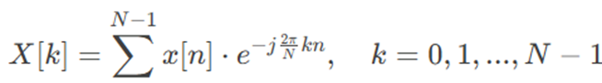
Рисунок - Экспоненциальная форма формулы ДПФ
, где X[k] – комплексный спектр сигнала.
Прямое вычисление ДПФ требует O(N²) операций, что становится непрактичным для больших N.
Быстрое преобразование Фурье – семейство алгоритмов, снижающих вычислительную сложность до O(NlogN) за счёт рекурсивного разделения задачи. Основная идея заключается в разбиении исходной последовательности на подпоследовательности, которые обрабатываются независимо, с последующим комбинированием результатов.
Существуют основные алгоритмы БПФ:
- Алгоритм Кули-Тьюки:
Наиболее распространенный метод, эффективный при N = 2^{m}. Алгоритм делит последовательность на чётные (x[2n]) и нечётные (x[2n+1]) элементы, рекурсивно применяя БПФ к каждой подпоследовательности. Результаты объединяются с использованием вращающих коэффициентов:
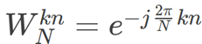
Рисунок – Формула вращающего коэффициента
Эта операция, известная как «бабочка», выполняется для всех k, что обеспечивает линейно-логарифмическую сложность.

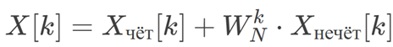
Рисунок – Формула шага «бабочка» в алгоритме Кули-Тьюки
Алгоритм будет работать следующим образом:
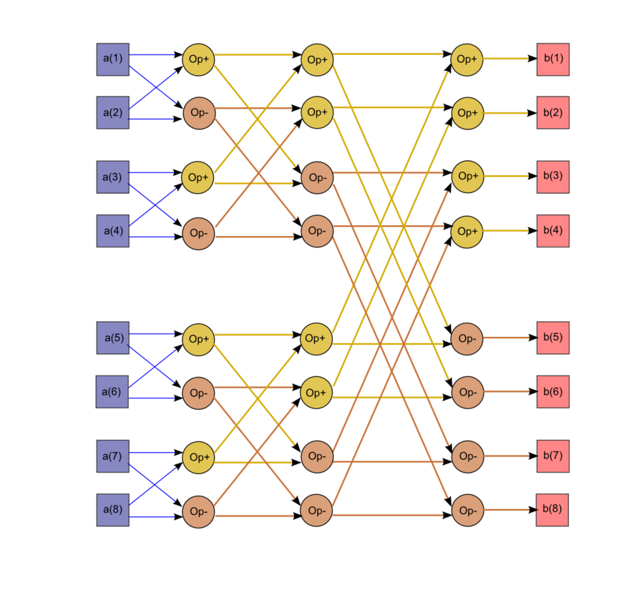
Рисунок – Простой алгоритм Кули-Тьюки для n=8
, где Op+ – операция сложения двух комплексных чисел. Op- – операция вычитания двух комплексных чисел и умножения результата вычитания на комплексное число (поворотный множитель).
- Алгоритм Гуда-Томаса:
Применим для составных N = N₁ ⋅ N₂, где N_{1​} и N₂ взаимно просты. Алгоритм использует китайскую теорему об остатках для переиндексации данных в многомерную сетку, что позволяет выполнить БПФ по каждому измерению отдельно. Это улучшает использование кэш-памяти, особенно при обработке больших массивов.
- Алгоритм Блюштейна:
Позволяет вычислять БПФ для произвольных N, включая простые числа, путем сведения задачи к свертке. Для этого исходная последовательность дополняется нулями до длины M ≥ 2N − 1, после чего применяется быстрое преобразование свертки через БПФ. Несмотря на увеличение объёма данных, сложность остаётся O(NlogN).
Разнообразные алгоритмы БПФ адаптируются под требования конкретных задач и аппаратных платформ. Выбор метода зависит от размера данных, особенностей процессора (память, параллелизм) и требований к задержкам. Для процессора 1892ВМ14Я оптимальным решением является комбинация алгоритма Кули-Тьюки с аппаратными оптимизациями, что позволяет достичь максимальной производительности в системах реального времени.

1.4. Обзор существующего аналога
Существует драйвер для взаимодействия с цифровым сигнальным процессором Elcore-30М, разработанный АО НПЦ «ЭЛВИС» для ОС Linux. Он представляет собой модуль ядра, интегрированный в подсистему символьных устройств. Этот драйвер обеспечивает взаимодействие с процессором 1892ВМ14Я и может служить основой для адаптации под ЗОСРВ Нейтрино, однако требует существенной переработки с учетом особенностей микроядерной архитектуры. ссылка (https://github.com/elvees/linux/blob/mcom02/drivers/char/delcore30m/delcore30m.c )
Несмотря на функциональность, драйвер для Linux имеет ряд ограничений, критичных для систем реального времени. Планировщик задач Linux не гарантирует детерминированное время отклика, что может привести к задержкам обработки прерываний, особенно при высокой нагрузке на систему. Монолитная архитектура ядра увеличивает риск конфликтов ресурсов: фоновые процессы или другие драйверы могут блокировать выполнение критических операций. Кроме того, сбой в драйвере способен вызвать панику ядра, что неприемлемо для встраиваемых систем, где требуется высокая отказоустойчивость.
Архитектурные различия между Linux и ЗОСРВ Нейтрино требуют пересмотра подхода к разработке драйвера. В отличие от монолитного ядра первого, второй построен на микроядерной архитектуре, где драйверы работают в пользовательском пространстве в виде изолированных процессов (администраторов ресурсов). Это исключает риск паники ядра при сбоях, но требует использования механизмов IPC (межпроцессного взаимодействия) вместо прямых вызовов ioctl(). Детерминированное выполнение задач в ЗОСРВ Нейтрино достигается за счет приоритетного планирования и жестких временных ограничений. Обработка прерываний также отличается: в ЗОСРВ Нейтрино прерывания могут быть связаны с пользовательскими обработчиками через InterruptAttach(), что обеспечивает предсказуемое время реакции.

1.5. Вывод по первой главе
Первая глава исследования посвящена анализу ключевых компонентов системы, необходимых для разработки драйверного модуля, обеспечивающего выполнение быстрого преобразования Фурье (БПФ) на специализированном процессоре «Салют-ЭЛ24ПМ2» под управлением отечественной операционной системы реального времени (ОСРВ) ЗОСРВ Нейтрино.
После анализа предметной области можно сделать вывод: сочетание микроядерной архитектуры ЗОСРВ Нейтрино, аппаратных возможностей процессора 1892ВМ14Я и оптимизированного алгоритма Кули-Тьюки создает основу для разработки высоконадежного драйвера, отвечающего требованиям встраиваемых систем. Последующие этапы работы будут направлены на реализацию драйвера, учитывающего особенности синхронизации, управления памятью и детерминированного выполнения операций в среде ОСРВ.

ГЛАВА 2. ВЫБОР И ОБОСНОВАНИЕ ПРОГРАММНОГО ИНСТРУМЕНТАРИЯ

2.1. Отладочный модуль Салют-ЭЛ24ОМ1
Отладочный модуль Салют-ЭЛ24ОМ1 представляет собой специализированную платформу, разработанную для изучения и отладки процессорных модулей Салют-ЭЛ24ПМ1 и Салют-ЭЛ24ПМ2, созданных на базе многоядерного сигнального микропроцессора 1892ВМ14Я производства АО НПЦ «ЭЛВИС». Этот модуль обеспечивает полный цикл разработки — от низкоуровневой отладки драйверов до макетирования сложных систем, таких как интеллектуальные системы управления, алгоритмы цифровой обработки сигналов и видеоаналитики. ссылка (https://elvees.ru/mc/data_sheets/Manual_Salute-EL24OM1_rev1_2.pdf )
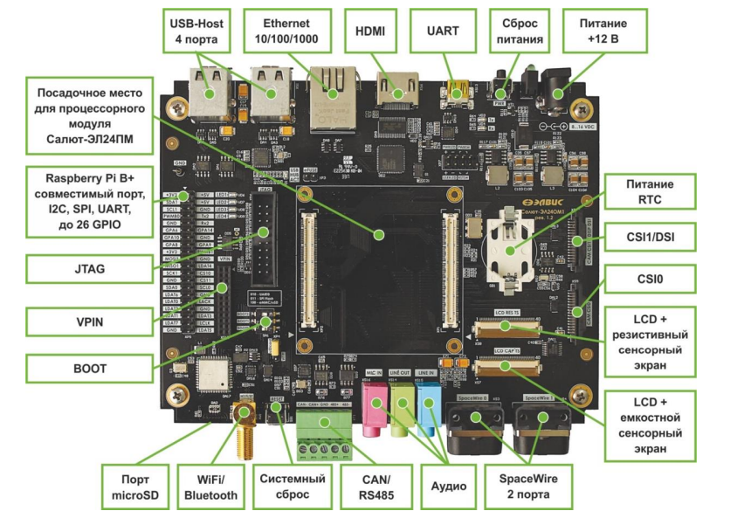
Рисунок – Внешний вид отладочного модуля Салют-ЭЛ24ОМ1
Модуль оснащён широким спектром интерфейсов, включая проводные (Ethernet 10/100/1000, USB 2.0 Host с четырьмя портами, SpaceWire, RS-485, CAN) и беспроводные (Wi-Fi, Bluetooth) технологии связи. Для интеграции с периферийными устройствами предусмотрен Raspberry Pi-совместимый порт, поддерживающий I2C, SPI, UART и до 26 линий GPIO. Видеовозможности модуля охватывают HDMI, DSI, RGB 24-bit, а также два CSI-входа для подключения камер. Аудиоподсистема включает линейный и микрофонный входы, линейный выход. Отладочная функциональность обеспечивается JTAG-интерфейсом, разъёмом Micro-SD, часами реального времени, светодиодами и кнопками сброса. Модуль питается от источника +12 В и имеет компактные габариты (159 × 140 мм), что делает его пригодным для использования в условиях ограниченного пространства.
Ключевым критерием выбора модуля стала его полная совместимость с процессором 1892ВМ14Я, лежащим в основе целевой платформы «Салют-ЭЛ24ПМ2», что гарантирует доступ ко всем аппаратным возможностям DSP-кластера ELcore-30М, включая двухъядерную архитектуру, SIMD-инструкции и бит-реверсивную адресацию. Наличие JTAG-интерфейса позволяет проводить низкоуровневую отладку, такую как пошаговое выполнение кода, анализ регистров и памяти, что критично при разработке драйверов, требующих точного управления аппаратными ресурсами.
Разнообразие интерфейсов (Ethernet, USB, CAN, SpaceWire) упрощает тестирование драйвера в различных сценариях. Например, передача данных через DMA может быть проверена с использованием SPI или Ethernet, а интеграция с Raspberry Pi-совместимой периферией ускоряет макетирование за счёт готовых библиотек и компонентов.
Эти особенности делают его идеальным решением для разработки и тестирования драйверов в средах реального времени, где требуются высокая надежность и предсказуемость выполнения операций.

2.2. SDK-комплект
Комплект разработчика для процессоров ЭЛВИС представляет собой набор инструментов, библиотек и документации, объединенных в один пакет, предназначенный для ускорения разработки, отладки и тестирования программного обеспечения на базе микропроцессоров 1892ВМ14Я. В его состав входят кросс-компиляторы GCC с поддержкой C/C++ и ассемблера, отладчик GDB, а также различные утилиты, необходимые для компиляции и отладки, драйверы для работы с интерфейсами Ethernet, USB и CAN, и интегрированная среда разработки Qt Creator. Документация комплекта включает шаблоны-примеры создания приложений и описание функций системных библиотек, описания регистров процессора и схемы взаимодействия с аппаратными модулями, что упрощает интеграцию с отладочными платформами. ссылка (https://www.kpda.ru/products/komplrazrab/ )
Выбор SDK обусловлен его совместимостью с архитектурой процессора 1892ВМ14Я и микроядерной средой ЗОСРВ Нейтрино. Комплект включает утилиты для прошивки и верификации кода, что упрощает развертывание драйвера на целевом устройстве. При разработке алгоритма БПФ SDK позволяет быстро настроить передачу данных через DMA, используя готовые примеры из документации, и провести оптимизацию конвейера команд для минимизации времени выполнения. Совместное использование SDK, Qt Creator и отладочного модуля создает замкнутый цикл разработки, обеспечивая удобство разработки, соответствие требованиям к надежности и производительности в критически важных приложениях.

2.3. Qt Creator
Qt Creator - это кроссплатформенная интегрированная среда разработки, созданная для повышения производительности разработчиков и ориентированная на создание приложений для встраиваемых систем. IDE, как было сказано ранее, входит в состав комплекта разработчика ЗОСРВ Нейтрино и обеспечивает полный цикл разработки.
ссылка (https://help.kpda.ru/neutrino/2021/help/index.jsp )
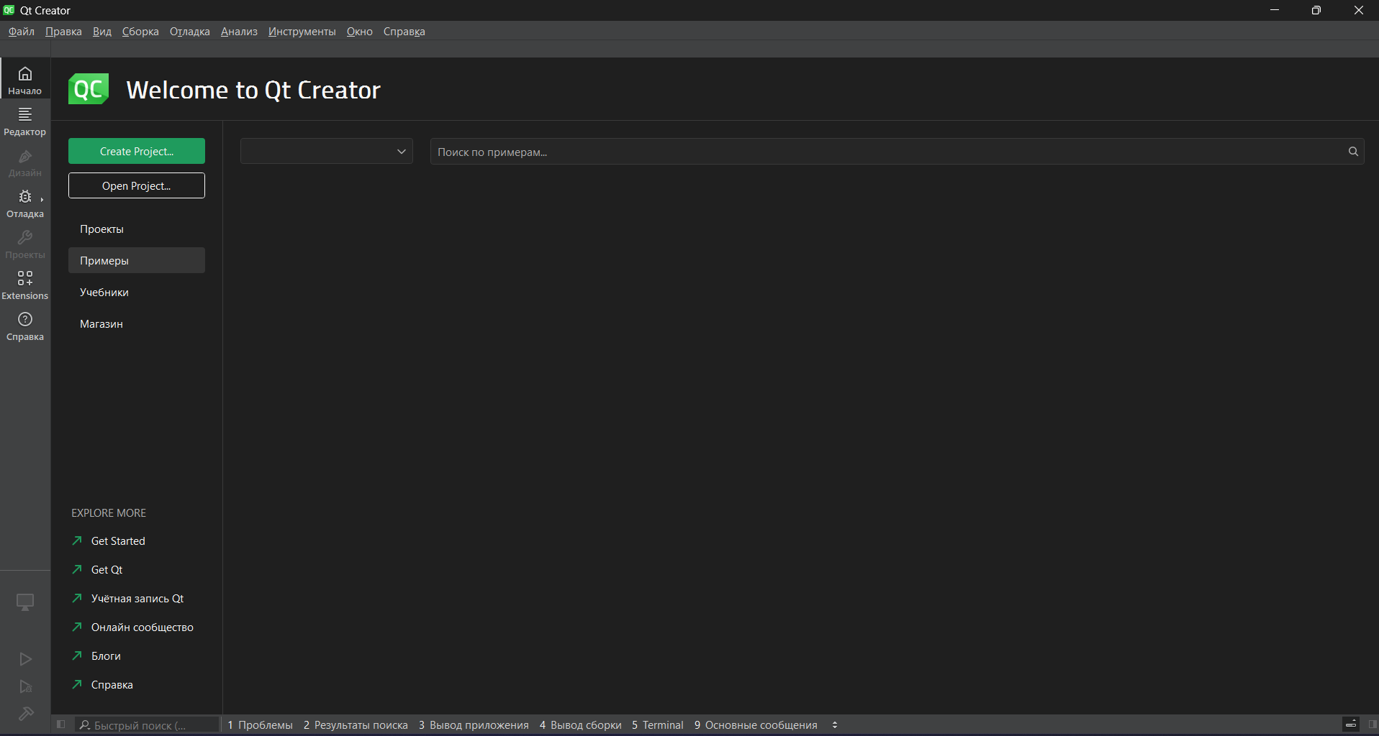
Рисунок – Внешний вид IDE Qt Creator
Поэтому IDE была выбрана в качестве основной среды разработки для создания драйверного модуля под ЗОСРВ Нейтрино. Его глубокая интеграции с экосистемой QNX и микроядерной архитектурой ОС значительно облегчит процесс разработки.
Ключевым преимуществом Qt Creator является его кроссплатформенная сборка и отладка, которая позволяет гибко переносить код между хост-машиной, на которой происходит отлаживание, и целевой платформой, на которой мы будем разворачивать проект. Среда поддерживает настройку кросс-компиляции под архитектуру процессора 1892ВМ14Я. Интеграция с отладчиком GDB обеспечивает пошаговую отладку с визуализацией регистров, стека и памяти, что критично для низкоуровневых операций, таких как анализ обработки прерываний, настройка регистров или отображение памяти устройства.
Для ЗОСРВ Нейтрино Qt Creator предоставляет специализированные инструменты, такие как шаблоны проектов для создания администраторов ресурсов — изолированных пользовательских процессов, заменяющих традиционные драйверы монолитного ядра. Это ускоряет процесс разработки и помогает лучше понять взаимодействие функций из системных библиотек.
Поддержка языков C и C++ в Qt Creator играет ключевую роль, так как разработка драйвера требует работы с указателями, ассемблерными вставками и прямым доступом к аппаратным регистрам. Автодополнение кода, статический анализ (Clang-Tidy, Valgrind) и навигация по проекту упрощают реализацию оптимизированных алгоритмов. Интеграция с аппаратными средствами отладки, такими как модуль Салют-ЭЛ24ОМ1, расширяет возможности диагностики. Встроенный профилировщик помогает выявлять узкие места, например, избыточные обращения к памяти или неэффективное использование конвейера процессора.
Qt Creator обеспечивает полный цикл разработки – от написания кода до тестирования на целевом устройстве, что делает его оптимальным выбором для создания высоконадежных драйверов в средах реального времени.

2.4. Язык программирования C
Язык программирования C стал основным инструментом для разработки прошивки, исполняемой на цифровом сигнальном процессоре 1892ВМ14Я, в силу аппаратных ограничений платформы, поддерживающей только C и ассемблер. Хотя ассемблер предоставляет максимальный контроль над ресурсами процессора, его использование сопряжено с повышенной сложностью написания и отладки кода, особенно для алгоритмов с высокой вычислительной нагрузкой, таких как быстрое преобразование Фурье. C, напротив, сочетает низкоуровневый доступ к аппаратуре с достаточной абстракцией, позволяя эффективно управлять регистрами, памятью и параллельными операциями, сохраняя читаемость и поддерживаемость кода.
Ручная оптимизация циклов и управление конвейером команд требуют глубокого понимания архитектуры процессора и увеличивают вероятность ошибок, которые сложно диагностировать. При написании кода на ассемблере ошибка в расчете адресации памяти может привести к необратимому сбою, тогда как в C подобные проблемы часто предотвращаются средствами компилятора. Автоматическая развертка циклов, использование ключевых слов volatile для работы с регистрами и restrict для исключения аллокации перекрывающихся областей памяти — все это снижает нагрузку на разработчика, сохраняя производительность на уровне, близком к ассемблерному уровню оптимизации.

2.5. Язык программирования C++
Язык C++ выбран для разработки администратора ресурсов – компонента, управляющего доступом к аппаратным ресурсам и взаимодействием с процессором 1892ВМ14Я через IPC, – благодаря его поддержке объектно-ориентированного программирования и возможностям создания высокоуровневых абстракций без потери производительности. Администратор ресурсов функционирует в пользовательском пространстве ЗОСРВ Нейтрино, где ключевыми требованиями являются модульность, масштабируемость и удобство поддержки сложной логики управления устройствами.
Объектно-ориентированный подход C++ позволяет инкапсулировать логику работы с аппаратными ресурсами в классы, обеспечивая четкое разделение ответственности между компонентами. Также язык программирования предоставляет мощные механизмы для безопасного управления ресурсами через парадигму RAII, которая гарантирует автоматическое освобождение дескрипторов устройств, памяти и других критических ресурсов. Это минимизирует риски утечек и ошибок, связанных с ручным управлением жизненным циклом объектов.
Важным плюсом является то, что C++ интегрируется с экосистемой Qt Creator, предоставляя продвинутые возможности для работы с ООП, таким как автодополнение кода, рефакторинг и визуализацию иерархии классов. Это ускоряет разработку администратора ресурсов, особенно при проектировании сложных взаимодействий между компонентами.
Выбор C++ для реализации проекта обусловлен его способностью сочетать высокоуровневые абстракции с производительностью, необходимой для систем реального времени. Объектно-ориентированный подход, механизмы управления ресурсами и интеграция с инструментами разработки позволяют создавать надежные и масштабируемые решения. Использование C++ способствует структурированию сложной логики, упрощает поддержку кода и обеспечивает эффективное взаимодействие с аппаратными компонентами, что делает его оптимальным выбором для нашей задачи.

2.6. Вывод по второй главе
Выбор инструментария для разработки драйверного модуля под операционную систему QNX основывался на требованиях к глубокой интеграции со специализированным процессором Салют-ЭЛ24ПМ2, обеспечению детерминированного выполнения задач и соблюдению стандартов надежности для встраиваемых систем.
Совокупность выбранных инструментов сформировала экосистему, где каждый компонент имеет максимальную совместимость и дополняет возможности других. Это обеспечит выполнение ключевых требований проекта – создание высоконадежного драйвера, способного выполнять ресурсоемкие вычисления, такие как БПФ, с предсказуемым временем отклика.

ГЛАВА 3. РАЗРАБОТКА ДРАЙВЕРНОГО МОДУЛЯ

3.1. Принципы построения драйвера
Изначально перед нами стоит задача понять, что такое драйвер и каковы принципы его построения. Далее будет рассмотрено понятие драйвера и его особенности на различных архитектурах.

3.1.1. Понятие «драйвер»
Драйвер – это специализированная программа, которая обеспечивает взаимодействие между операционной системой и физическим устройством, переводя общие команды ОС в специфические инструкции, понятные конкретному оборудованию, и наоборот.
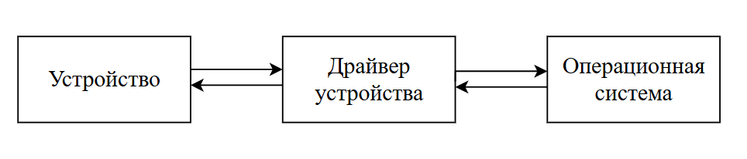
Рисунок – Взаимодействие устройства с операционной системой
Без драйверов операционная система не смогла бы управлять большим разнообразием различных устройств: от клавиатур и принтеров до сетевых карт и графических процессоров. Каждое из этих устройств имеет уникальные особенности работы, наборы регистров и протоколы обмена данными, операционной системе необходимы специализированные программы, с помощью которых она могла бы управлять ими. Драйверы создают абстракцию, освобождающую ОС от знания внутренних особенностей устройства и предоставляя ей унифицированный интерфейс, например, методы read() или write(), которые приложения используют для работы с любым устройством, не вникая в детали его реализации.
Необходимость драйверов обусловлена огромным разнообразием аппаратного обеспечения различного рода. Можно представить, что каждое приложение обязано будет знать, как именно обращаться с конкретной моделью видеокарты, звуковой платы или съемного накопителя – это сделало бы разработку программ не практичной и очень трудно реализуемой. Драйверы решают эту проблему, выступая некими переводчиками: они принимают стандартные запросы от ОС и преобразуют их в специализированные сигналы, которые обрабатывает устройство и выдает нужную нам информацию. Например, при печати документа, приложение отправляет данные в стандартизированном формате, а драйвер принтера интерпретирует их, учитывая разрешение, скорость печати и другие параметры конкретной модели.
Драйверы можно условно разделить на несколько категорий в зависимости от типа устройств, которыми они управляют. Символьные драйверы предназначены для работы с устройствами, которые обрабатывают данные в виде непрерывного потока, без фиксированной структуры. Такие устройства, как клавиатуры, мыши, последовательные порты или звуковые карты, взаимодействуют с операционной системой именно через символьные драйверы. Основная задача этих программ – обеспечить побайтовый обмен информацией. Символьные драйверы часто используют файлы устройств в директории /dev, такие как /dev/ttyS0 для последовательного порта, через которые приложения могут обращаться к оборудованию стандартными методами вроде открытия, чтения или записи. Важной особенностью является отсутствие кэширования данных в таких программах, так как каждое взаимодействие должно обрабатываться в этот же момент.
Блочные драйверы ориентированы на управление устройствами хранения данных, такими как жесткие диски, твердотельные накопители или съемные накопители. В отличие от символьных драйверов, они оперируют не отдельными байтами, а блоками данных фиксированного размера, например, 4 КБ – размер физической страницы памяти. Это позволяет эффективно работать с файловыми системами, которые разбивают данные на блоки для оптимизации чтения и записи. Блочные драйверы активно используют кэширование: данные временно сохраняются в оперативной памяти, чтобы сократить количество обращений к медленным носителям. Файлы устройств, такие как /dev/sda для первого SATA-диска, предоставляют доступ к накопителям, но напрямую с ними работают лишь системные утилиты вроде fdisk или файловые системы (ext4, NTFS), которые преобразуют логические запросы в операции с блоками.
Сетевые драйверы обеспечивают взаимодействие с сетевыми интерфейсами, такими как Ethernet-адаптеры, Wi-Fi-модули или Bluetooth-чипы. Их ключевая задача – передача и прием пакетов данных через физические или беспроводные каналы связи. В отличие от символьных и блочных драйверов, сетевые драйверы не имеют файловых узлов в /dev. Вместо этого они интегрируются в сетевой стек операционной системы, используя сокеты и протоколы вроде TCP/IP. Когда приложение отправляет HTTP-запрос, драйвер сетевой карты разбивает данные на пакеты, добавляет служебную информацию, например, MAC-адреса или контрольные суммы, и передает их через аппаратный интерфейс. Прием данных включает проверку целостности пакетов, фильтрацию и передачу информации вверх по сетевому стеку. Сетевые драйверы также поддерживают дополнительные функции, такие как аппаратное ускорение шифрования или приоритезация трафика, что особенно важно в серверных и высокопроизводительных системах. Каждый из этих типов драйверов играет важную роль в обеспечении работы различных устройств, абстрагируясь от аппаратной сложности за стандартными интерфейсами, что позволяет приложениям взаимодействовать с оборудованием единообразно, независимо от его конкретной реализации.

3.1.2. Драйверы в монолитных системах
Теперь, выяснив, что из себя представляет стандартный драйвер, рассмотрим методологию построения драйверов в монолитных архитектурах. Монолитные операционные системы, такие как Linux, характеризуются тем, что ядро ОС и драйверы устройств выполняются в едином адресном пространстве с максимальным уровнем привилегий. Это обеспечивает прямую интеграцию драйверов с ядром, что, с одной стороны, повышает производительность за счет минимизации накладных расходов на переключение контекстов, а с другой – требует тщательной отладки кода, так как ошибки в драйвере могут привести к краху всей системы.
Структура драйвера в Linux определяется его интеграцией в ядро операционной системы, что требует соблюдения строгих правил разработки и использования специализированных API.
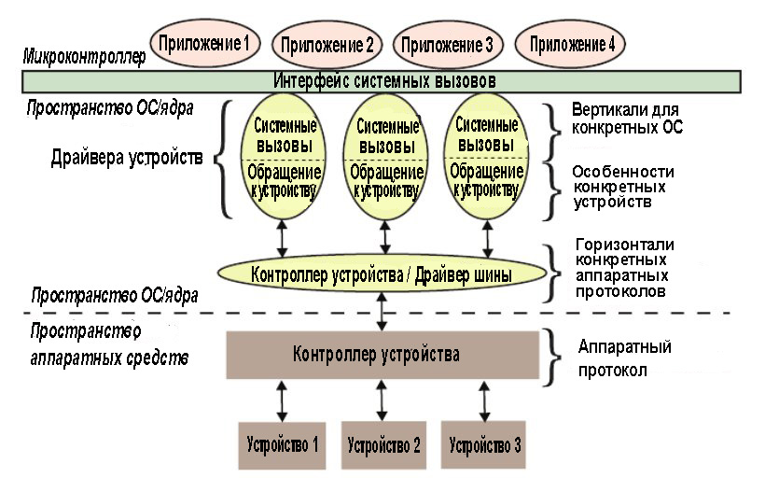
Рисунок – Схема обращения устройства к ОС в монолитной архитектуре
Основу любого драйвера составляют функции инициализации и управления модулем. При загрузке драйвера вызывается функция, зарегистрированная через макрос module_init(), которая выполняет настройку устройства, выделение ресурсов и регистрацию интерфейсов взаимодействия. Аналогично, при выгрузке модуля активируется функция, указанная в module_exit(), освобождающая ресурсы и отключающая устройство от системы. Этот подход позволяет динамически управлять драйверами без перезагрузки ОС, что критически важно для встраиваемых решений.
Для обеспечения взаимодействия с пользовательским пространством драйверы используют стандартизированные интерфейсы. В случае символьных устройств ключевую роль играет структура file_operations, определяющая методы open(), read(), write(), ioctl() из POSIX. Эти методы связываются с файлами устройств в директории /dev, через которые приложения обращаются к оборудованию. Для блочных устройств, таких как жесткие диски, вместо file_operations используется система Block I/O, обрабатывающая запросы к хранилищам в виде блоков данных фиксированного размера, что позволяет оптимизировать работу с файловыми системами, сводя к минимуму количество операций с медленными носителями.
Регистрация устройств в системе также зависит от их типа. Символьные драйверы создают узлы в /dev с помощью функций cdev_init() и cdev_add(), связывая их с конкретным мажорным/минорным-номером устройства. Блочные драйверы регистрируют интерфейсы через register_blkdev(), а также настраивают очередь запросов для асинхронной обработки операций чтения/записи. Сетевые драйверы используют структуру net_device, описывающую параметры сетевого интерфейса, необходимые для взаимодействия в сети, и интегрируются в сетевой стек ядра через API вроде netif_rx() для приема пакетов или netdev_start_xmit() для их передачи.
Ключевым аспектом разработки является взаимодействие с пользовательским пространством через системные вызовы. Как оговорено выше, драйверы абстрагируют аппаратные особенности устройства, предоставляя приложениям унифицированные интерфейсы. Дополнительную гибкость обеспечивают виртуальные файловые системы, такие как Sysfs, которая отображает в /sys атрибуты устройств, и демон udev, автоматически создающий узлы в /dev при обнаружении нового оборудования.
Отладка драйверов в Linux сопряжена с рядом сложностей из-за их работы в пространстве ядра. Для анализа используются инструменты вроде printk() для вывода логов в кольцевой буфер ядра или kgdb для пошаговой отладки, что не всегда бывает удобно. Однако ошибки в коде драйвера, как было оговорено выше, могут привести к нестабильности системы, включая kernel panic (паника ядра), поэтому программам необходимо тщательное тестирование и соблюдение практик безопасного программирования.

3.1.3. Драйверы в микроядерных системах и сравнение
После того, как мы поняли принципы работы и построения драйверов в монолитной архитектуре, нужно понять как они устроены в микроядерных архитектурах. Микроядерные операционные системы, такие как российская ЗОСРВ Нейтрино, принципиально отличаются от монолитных архитектур подходом к проектированию драйверов. В микроядерной модели ядро ОС минимально и отвечает лишь за базовые функции: управление процессами, межпроцессным взаимодействием и планирование задач. Драйверы устройств в Нейтрино выполняются в пользовательском пространстве в виде изолированных процессов, что обеспечивает высокую отказоустойчивость системы.
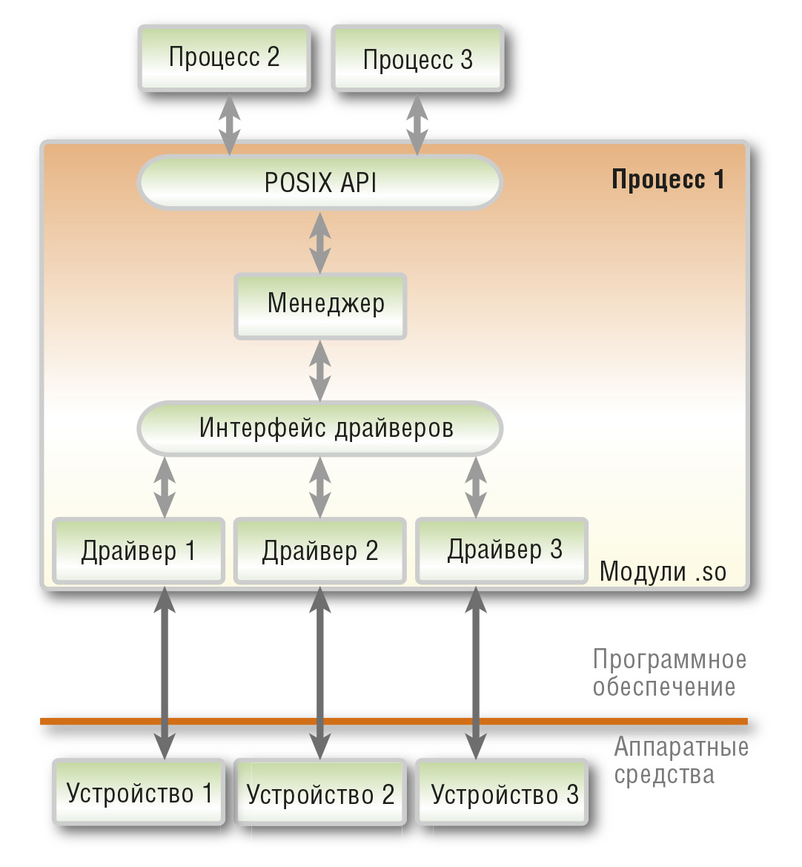
Рисунок – Схема обращения устройства к ОС в микроядерной архитектуре
В основе архитектуры драйверов ОСРВ лежит концепция администраторов ресурсов – специализированных процессов, управляющих доступом к аппаратным устройствам. Администратор ресурсов регистрируется в системе, связываясь с виртуальным файлом в директории /dev, через который приложения взаимодействуют с устройством предоставляя стандартные интерфейсы open(), read(), write() и devctl() из POSIX. Однако, в отличие от монолитных систем, все запросы передаются через механизм IPC, что изолирует администратор ресурсов от ядра. Когда приложение вызывает read(), запрос перенаправляется менеджеру ресурсов, который обрабатывает его, взаимодействуя с аппаратурой через порты ввода-вывода или отображенную память устройства, а результат возвращается через механизм межпроцессного взаимодействия. Это позволяет добиться модульности и безопасности. Синхронизация данных обеспечивается мьютексами и семафорами, предотвращающими конфликты при одновременном доступе к различным буферам.
Операционные системы реального времени принципиально отличаются от ОС общего назначения, своей архитектурой и подходом к управлению ресурсами. Ключевое различие заключается в способности ОСРВ гарантировать детерминированное выполнение задач – строгое соблюдение временных ограничений, при котором время отклика системы на внешние события предсказуемо и укладывается в заданные рамки. Это критически важно для систем управления промышленным оборудованием или специализированных процессоров, где задержка в обработке данных может привести к катастрофическим последствиям.
Linux, как ОС общего назначения, оптимизирован для максимальной пропускной способности и универсальности, но не гарантирует жестких временных ограничений. Его планировщик задач использует такие алгоритмы, которые ориентированы на «справедливое» распределение ресурсов между процессами, что может приводить к переменным задержкам или простоям. В ОСРВ, напротив, применяется приоритетное вытесняющее планирование, где задача с высшим приоритетом немедленно получает управление, прерывая низкоприоритетные процессы. Это позволяет системе всегда обрабатывать критические события, такие как прерывание от специализированного процессора, в строго заданные временные окна.
Еще одно преимущество ОСРВ, как уже было оговорено ранее, высокая надежность за счет изоляции компонентов. В микроядерных системах как администраторы ресурсов, так и приложения выполняются в пользовательском пространстве как независимые процессы, взаимодействующие через механизмы IPC. Это означает, что сбой в администраторе ресурсов из-за ошибки доступа к памяти в DSP, не приведет к сбою всей ОС – достаточно перезапустить администратор ресурсов, не останавливая систему. В Linux же драйверы работают в пространстве ядра, и любая ошибка в их коде, как говорилось выше, вызывает kernel panic, останавливая всю систему. Для критически важных приложений, где непрерывность работы является обязательным требованием, это делает ОСРВ единственно приемлемым выбором.
Оптимизация для встраиваемых систем – еще одна сильная сторона ОСРВ. Такие системы имеют минимальные требования к ресурсам: ядро ОС может занимать десятки килобайт памяти, а время загрузки исчисляется миллисекундами. Это позволяет развертывать их на аппаратуре с ограниченными вычислительными мощностями. В Linux, даже в «урезанных» конфигурациях (Buildroot), накладные расходы на обслуживание ядра, файловых систем и фоновых сервисов остаются значительными.
Наконец, поддержка аппаратного ускорения в ОСРВ реализована с учетом требований реального времени. Администратор ресурсов в Нейтрино может напрямую управлять прерываниями и DMA, минимизируя задержки между завершением операций устройства, которым управляет администратор, и передачей результата в приложение. В Linux аналогичные операции требуют прохождения через несколько слоев абстракции, что увеличивает время отклика.
При выборе между операционными системами реального времени, такими как QNX или ЗОСРВ Нейтрино, и ОС общего назначения, такими как Linux, ключевым критерием становится назначение системы. Для задач, требующих гарантированного времени отклика, таких как управление промышленным оборудованием или обработка сигналов в реальном времени, ОСРВ демонстрируют неоспоримые преимущества. Их микроядерная архитектура обеспечивает детерминизм – способность обрабатывать события в строго заданные временные рамки, что недостижимо в Linux.
Таким образом, ОСРВ становятся единственно верным выбором для проектов, которые требуют предсказуемость и отказоустойчивость. Управление DSP на процессоре «Салют-ЭЛ24ПМ2», выполняющим БПФ в реальном времени, – типичный пример практического случая, где микроядерная архитектура и детерминизм ОСРВ не просто предпочтительны, но обязательны. Linux же остается оптимальным решением для задач, где важны универсальность, поддержка широкого спектра аппаратуры и сообщество разработчиков, но не требуется гарантированное время отклика.

3.2. Разработка администратора ресурсов для управления DSP
После того, как мы выяснили принципы работы драйвера и выяснили, почему для нашего случая лучше подходит ЗОСРВ Нейтрино, построенная на микроядерной архитектуре, можно приступать к разработке администратора ресурсов.

3.2.1. Планирование
Разработка администратора ресурсов для DSP в микроядерной ЗОСРВ Нейтрино началась с проектирования модели взаимодействия, направленной на обеспечение надежности, детерминизма и простоты интеграции с приложениями. Основной идеей стало разделение программы на два уровня: администратор ресурсов, обрабатывающий запросы через IPC, и низкоуровневый слой, управляющий непосредственно процессором. Это позволило абстрагировать приложения от специфики оборудования, предоставив стандартный файловый интерфейс. На следующем рисунке представлена схема работы пользовательского приложения с DSP.
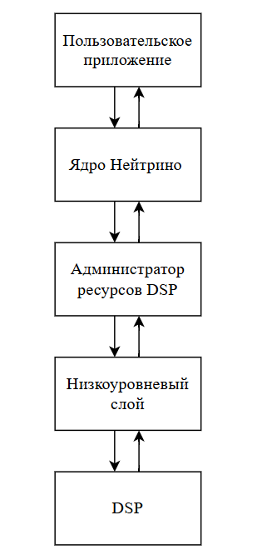
Рисунок – Схема работы пользовательского приложения с DSP
Администратор ресурсов выступит посредником между ядром ОС и аппаратурой. Его задача будет принимать запросы через IPC, буферизировать данные и передавать выполнение операций низкоуровневому слою. Для этого в коде будут обработчики системных вызовов (переопределенные POSIX функции), буферы для хранения данных, обеспечивающих асинхронную работу и несколько потоков, для того чтобы можно было одновременно обращать к двум ядрам.
Низкоуровневый слой будет спроектирован для инкапсуляции аппаратно-зависимых операций. Он будет отвечать за включение процессора, загрузку прошивки во внутреннюю память, запуск вычислений и обработку прерывания по случаю завершения программы.
Схема передачи данных будет выглядеть следующим образом: приложение вызывает POSIX-функцию, передавая входные данные, данные сохраняются в администраторе ресурсов, администратор ресурсов передает их на DSP, DSP выполняет вычисления, данные возвращаются в буфер администратора ресурсов, приложение с помощью другой POSIX-функции получает результат себе.
Спроектированная архитектура обеспечивает четкое разделение ответственности. В ней администратор ресурсов управляет логикой взаимодействия с приложениями, а низкоуровневый слой – аппаратурой. Это позволяет легко адаптировать систему для других устройств, изменяя только низкоуровневый слой. Использование стандартных интерфейсов ОСРВ гарантирует совместимость с существующими инструментами и упрощает отладку. В следующих разделах будет подробно рассмотрена реализация компонентов в соответствии с этой моделью.

3.2.2. Низкоуровневый слой
Низкоуровневым слоем в программе выступит класс DSPCore, который послужит неким мостом между программным обеспечением и аппаратными ресурсами DSP на процессоре «Салют-ЭЛ24ПМ2». Его основная задача – обеспечить выполнение операций прошивки через прямое управление регистрами, памятью и прерываниями.
Инициализация класса начинается с получения информации о физических адресах регистров и памяти DSP через структуру dsp_info, которая заполняется в зависимости от идентификатора ядра.
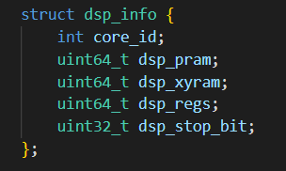
Рисунок – Структура, хранящая адреса определенного ядра
Отображение регистров и общей управляющей памяти выполняется с помощью функций mmap_device_io(), что позволяет работать с аппаратными ресурсами через виртуальные адреса. Это критично для записи и чтения регистров управления. Все важные адреса, которые мы будем отображать в виртуальное пространство для управления DSP, представлены в таблицах.
Таблица – Адреса регистров DSP
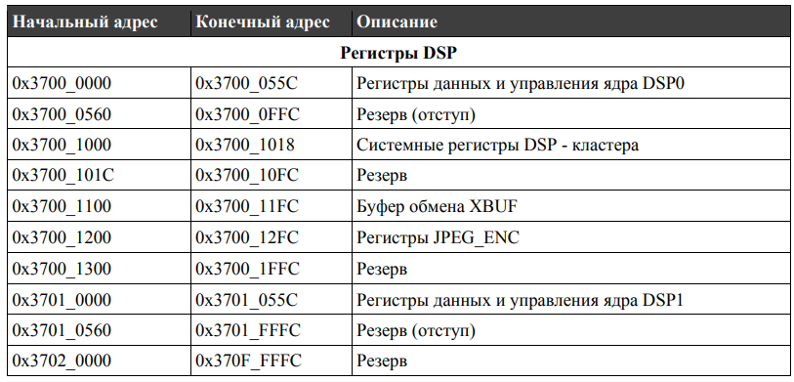
Таблица – Адреса памяти DSP
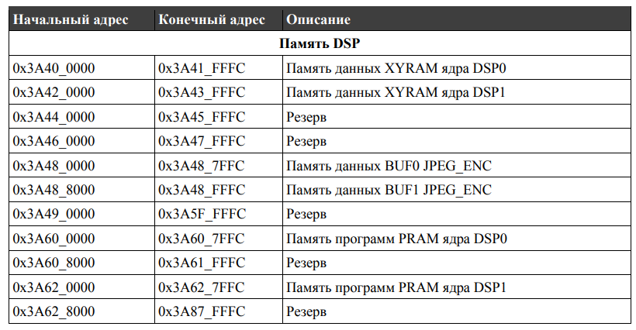
Сначала на плату необходимо загрузить в память прошивку, которую мы будем исполнять на DSP. Загрузка прошивки в память процессора реализована в методе loadFirmware(). Здесь бинарный файл программы для цифрового сигнального процессора считывается и копируется в программную память через отображение с помощью mmap_device_memory(). После завершения операции память освобождается, предотвращая несанкционированный доступ.
Далее, чтобы провести запуск вычислений, создан метод execute(), который включает несколько этапов. Сначала входные данные копируются во внешнюю память XRAM, которая доступна как DSP, так и CPU, через временное отображение физической страницы. Затем выполняется сброс регистров ядра, которые отвечают за управление и прерывания, чтобы не произошло никаких сбоев в работе программы из-за старого значения.
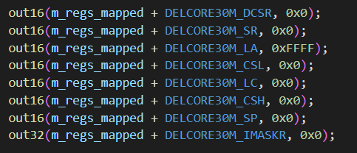
Рисунок – Сброс регистров перед запуском программы
После происходит инициализация, устанавливающая начальные значения. Необходимо поместить адрес прошивки в регистр PC, который является программным счетчиком и хранит в себе адрес очередной инструкции. Также необходимо в регистр А6 (указатель на фрейм) и регистр A7 (указатель на стек) поместить адрес начала стека для корректной работы программы. Согласно соглашению о вызовах, первые три параметра, которые мы будем передавать прошивке, хранятся в регистрах R0, R2 и R4. В R0 мы будем передавать единичное значение, а в регистры R2 и R4 будем передавать адреса расположения общей памяти для передачи входных значений и получение выходных. После чего отображается регистр DCSR, отвечающий за состояние и режим работы процессора, в котором мы выставляем бит, запускающий выполнения кода прошивки.
Получение результатов происходит в методе getResult(), где данные извлекаются из страницы памяти XRAM. Результаты копируются в буфер приложения, после чего память освобождается. Динамическое управление памятью через mapXRAM() и unmapXRAM() исключает конфликты при параллельных операциях.
Безопасность реализации обеспечивается валидацией параметров, таких как проверка идентификатора ядра в init_dsp_info(), которая ограничивает работу только с существующими ядрами DSP. Деструктор класса гарантирует освобождение всех выделенных и отображенных ресурсов, даже в случае исключений, что избавляет нас от утечки памяти.
Интеграция DSPCore с администратором ресурсов будет происходить через создание экземпляра класса. Команды от приложений, делегируются методам DSPCore, что позволяет абстрагировать высокоуровневую логику от аппаратных деталей. Результаты операций сохраняются в буферы администратора, откуда они доступны через стандартные вызовы read(). Далее мы перейдем непосредственно к реализации администратора ресурсов, управляющего DSP.

3.2.3. Администратор ресурсов
Класс DSPResourceManager выступает главным элементом в архитектуре администратора ресурсов, обеспечивая взаимодействие между приложениями и цифровым сигнальным процессором в ОСРВ. Его основная задача – упростить работу с DSP, предоставляя приложениям стандартный файловый интерфейс через виртуальные устройства /dev/dsp0 и /dev/dsp1, где каждое из них – определенное ядро DSP. Принцип работы администратора ресурсов, как говорилось ранее, будет строится на приеме запросов через механизм межпроцессного взаимодействия, буферизации передаваемых данных и делегировании выполнения операций низкоуровневому слою, описанному в прошлой главе.
Инициализация администратора начинается с создания экземпляра класса, который принимает идентификатор ядра и путь к виртуальному устройству, которое будет расположено в /dev. В конструкторе происходит настройка диспетчера для обработки IPC-сообщений, регистрация файла устройства через resmgr_attach(), а также инициализация структур connect_funcs и io_funcs, позволяющих переопределить стандартные POSIX-функции. Это позволяет привязать операции open(), read(), write() и devctl() к конкретному экземпляру администратора.
Обработка управляющих команд реализована в методе io_devctl(), являющегося переопределением стандартного devctl(), который поддерживает три ключевые операции: загрузку прошивки, запуск кода прошивки и получение результатов.
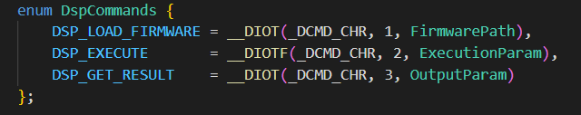
Рисунок – Перечисление команд для взаимодействия с DSP
При получении команды DSP_LOAD_FIRMWARE администратор извлекает путь к файлу прошивки из структуры FirmwarePath и передает его в в низкоуровневый слой, где происходит копирование в память программы процессора, описанное в прошлой главе. Команда DSP_EXECUTE приводит в исполнение прошивку: данные из входного буфера, заполненного через переопределенный io_write() и хранящегося как поле класса DSPResourceManager, передаются в низкоуровневый слой, а параметры операции записываются в регистры процессора. Результаты вычислений мы можем получить после вызова команды DSP_GET_RESULT, которые сохраняются в выходной буфер и становятся доступными для чтения через io_read(), который также переопределен для унификации файловых операций.
Параллельная обработка запросов к разным ядрам DSP достигается за счет многопоточной архитектуры. В функции main() будут создаваться два экземпляра DSPResourceManager, каждый из которых запускается в отдельном потоке. Это позволяет независимо обслуживать запросы к каждому ядру, исключая взаимные блокировки и обеспечивая максимальную производительность. Цикл обработки сообщений в методе run(), определенном в классе, построен вокруг dispatch_block(), который ожидает входящие запросы и перенаправляет их соответствующим обработчикам.
Администратор ресурсов управляет жизненным циклом DSPCore. Единственные низкоуровневая функции, определенные в классе администратора ресурсов, это onDSP() и offDSP. Первая включает тактирование процессора при инициализации, а вторая отключает его при завершении работы, гарантируя корректное освобождение ресурсов.
Как уже говорилось ранее, преимущества такого подхода к построению администратора ресурсов включают стандартизацию интерфейса, где приложения взаимодействуют с устройством через привычные файловые операции, и масштабируемость – добавление поддержки новых ядер DSP требует лишь создания дополнительных экземпляров DSPResourceManager, а изменения в низкоуровневой логике особо не затрагивают код драйвера. Детерминизм обработки запросов достигается за счет приоритетов потоков в ЗОСРВ Нейтрино, что критично для систем реального времени.
Администратор ресурсов в классе DSPResourceManager демонстрирует эффективное сочетание микроядерных принципов ОСРВ с требованиями к надежности и производительности. Он упрощает интеграцию приложений с аппаратурой и обеспечивает безопасность и стабильность системы, что особенно важно для критически важных задач, таких как обработка сигналов в реальном времени. Таким образом, после создания администратора ресурсов можно перейти к написанию прошивки для DSP, которая и будет выполнять БПФ на процессоре.

3.3. Разработка прошивки, выполняющей БПФ, на DSP
Разработка прошивки для цифрового сигнального процессора направлена на выполнение быстрого преобразования Фурье по алгоритму Кули-Тьюки. Этот алгоритм выбран за его эффективность при работе с выборками, размер которых является степенью двойки. Прошивка состоит из двух основных компонентов: ассемблерной точки входа и функции на языке C, реализующей сам алгоритм.
Ассемблерный код служит для инициализации выполнения программы на DSP. Он содержит точку входа __entry, которая передает управление основной функции _start через инструкцию bs, а затем останавливает процессор с помощью stop. Это сделано для того, чтобы определить свою точку входа в программу, а после выполнения вернуть управление через прерывание, а не через завершение потока.
Вся логика БПФ реализована в функции start(). Функция принимает три параметра через регистры процессора, что оговорено в соглашении о вызовах: степень логарифма по основанию 2, указатель на входной вектор вещественных чисел (действительных сигналов) и указатель на выходной вектор спектра сигнала. Перед началом вычислений выполняются проверки корректности входных данных. Размер выборки должен находиться в диапазоне от 4 до 2048, что обосновано ограничениями по памяти и достаточной точности для расчета. Сам размер должен быть степенью двойки, чтобы алгоритм мог корректно провести рассчеты.
Для хранения промежуточных результатов используется самописная структура комплексных чисел, где входные данные размещаются в вещественной части, а мнимая часть инициализируется нулями.
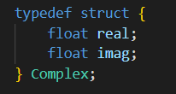
Рисунок – Структура комплексного числа
Это позволяет работать с комплексными числами на всех этапах преобразования, так как исходные данные являются вещественными. Ключевым элементом алгоритма являются предварительно рассчитанные коэффициенты поворота, хранящиеся в массиве TWIDDLE. Эти коэффициенты, соответствующие углам вращения в комплексной плоскости, заранее вычислены для всех стадий БПФ, что исключает необходимость расчета синусов и косинусов в реальном времени и значительно снижает вычислительную нагрузку.
Алгоритм выполняется в несколько стадий, каждая из которых обрабатывает пары элементов с использованием операции «бабочка».
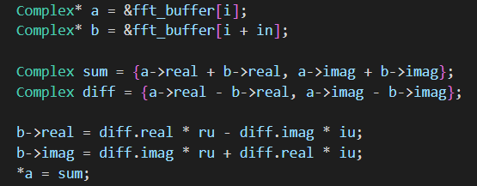Рисунок – Реализация операции «бабочка»
На каждой стадии размер подгрупп уменьшается вдвое, а коэффициенты поворота обновляются для следующего шага. Операция «бабочка» включает вычисление суммы и разности пар элементов, после чего разности умножаются на комплексные коэффициенты, имитируя поворот в частотной области. Это позволяет постепенно преобразовывать временной сигнал в частотный спектр.
После завершения всех стадий выполняется переупорядочивание результатов с использованием «бит-реверса» – индексы элементов переставляются в соответствии с обратным порядком битов. Этот этап критичен для получения корректного порядка частотных компонентов.
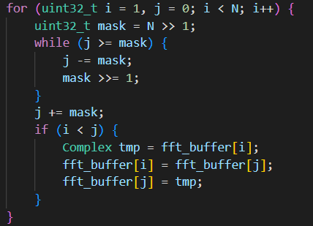
Рисунок – Алгоритм «бит-реверс»
Поскольку прошивка ориентирована на прямое преобразование Фурье, где производится вычисление спектра, нормализация результатов не требуется. Вещественные и мнимые части итоговых значений копируются в выходной вектор, что позволяет приложениям получить весь спектр сигнала без дополнительных вычислений, где они уже смогут обработать его.
В итоге прошивка реализует эффективный и надежный алгоритм БПФ, адаптированный под возможности DSP. После создания прошивки можно перейти к рассмотрению применения ее в пользовательских приложениях.

3.4. Пример взаимодействия с DSP
Для начала подключаем процессорный модуль Салют-ЭЛ24ПМ2 к отладочному модулю Салют-ЭЛ24ОМ1. Отладочный модуль подключаем к питанию и сети, чтобы можно было к нему подключиться с хоста.
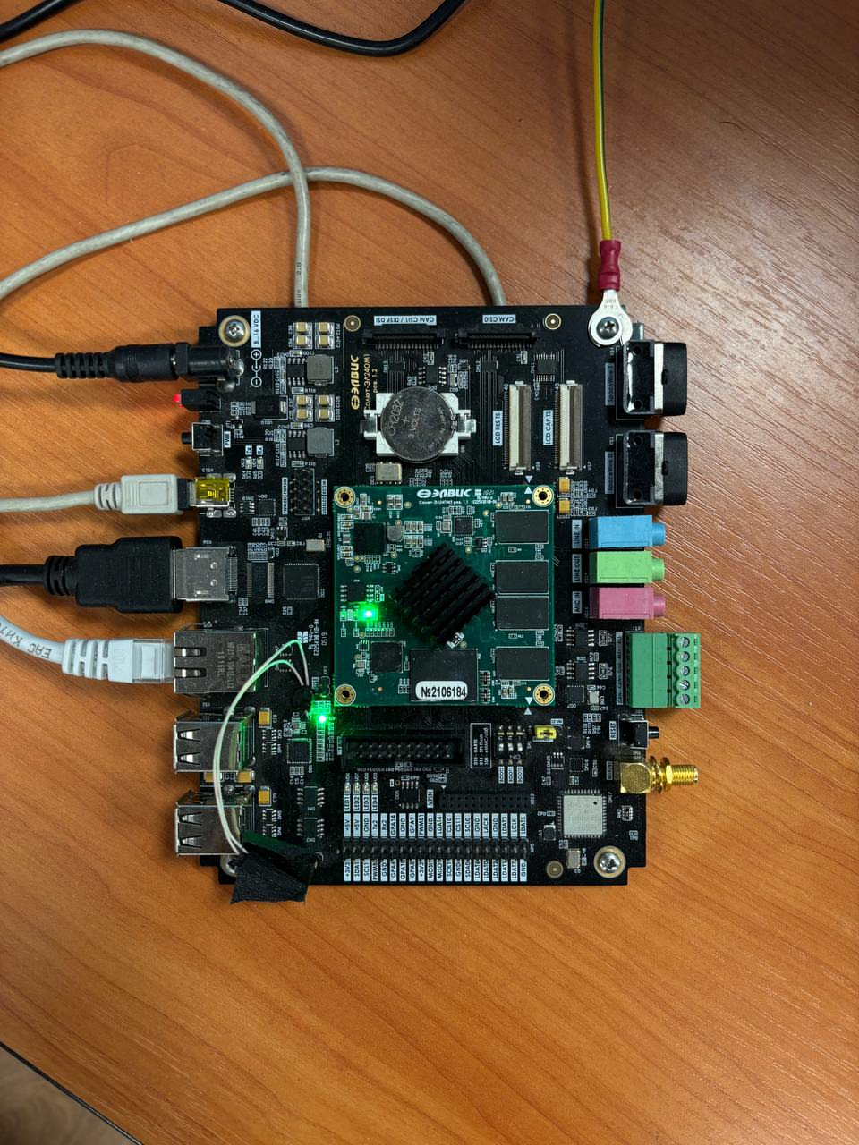
Рисунок – Вид собранной установки
После включения системы запускается наш администратор ресурсов. Чтобы удостовериться, что он работает, нужно проверить директорию /dev, где мы увидим два символьных устройства /dsp0 и /dsp1.
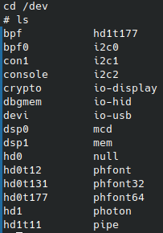
Рисунок – Часть директории /dev
Теперь перейдем непосредственно к примеру взаимодействия пользователя с API администратора ресурсов. Программа пользователя демонстрирует полный цикл работы с драйвером DSP. Изначально нам требуется открыть виртуальный файл одного из ядер DSP, через который приложение взаимодействует с драйвером. Если устройство доступно, файловый дескриптор используется для последующих операций.
После успешного открытия устройства загружается прошивка, содержащая алгоритм БПФ. Команда DSP_LOAD_FIRMWARE передается через devctl(). Драйвер копирует прошивку в программную память DSP, что настраивает процессор на выполнение преобразования Фурье.
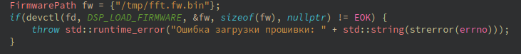
Рисунок – Пример использования внутренних команд драйвера
Здесь же в программе мы будем генерировать входные данные, имитирующие реальный сигнал. В этом сигнале будет основная гармоника промышленной частотой 50 Гц, которая смешивается с шумами: низкочастотной составляющей 30 Гц, высокочастотной 70 Гц и гауссовским шумом.
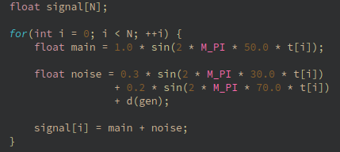
Рисунок – Генерация входных данных
Сигнал формируется для 256 отсчетов с частотой дискретизации 3200 Гц, что обеспечивает нам 64 отсчета на период промышленной частоты. Сгенерированные данные сохраняются в CSV-файл для дальнейшей визуализации входного сигнала.
Далее мы будем передавать данные непосредственно на сам DSP. Приложение записывает массив сигнала через системный вызов write(). Размер данных и степень логорифма передается в структуре ExecutionParam, чтобы драйвер корректно интерпретировал входные данные. После записи запускается выполнение БПФ командой DSP_EXECUTE.
По завершении БПФ результаты, а именно вещественная и мнимая части спектра, считываются через read(). Команда DSP_GET_RESULT гарантирует, что выходной буфер output имеет достаточный размер для размещения всех данных. Результаты сохраняются во второй CSV-файл, где каждая строка содержит пары значений, формируя комплексные числа. Файл нам понадобится для визуализации амплитудного спектра.
Чтобы убедиться, что прошивка рассчитала верно спектр сигнала, с помощью средств Python визуализируем сгенерированный сигнал и амплитудный спектр. Написанный скрипт обрабатывает CSV-файлы и визуализирует значения из них.
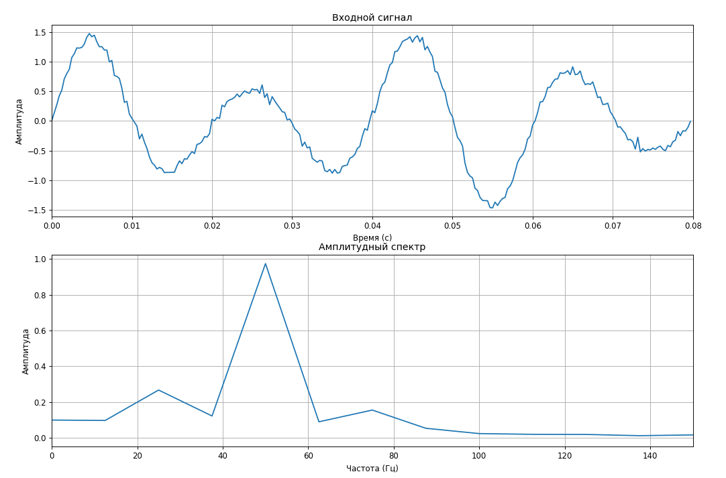
Рисунок – Графики исходного сигнала и амплитудного спектра
Временной сигнал из первого файла отображается на графике, демонстрируя исходные данные с шумами. Для частотного спектра комплексные числа из второго файла преобразуются в амплитуды через нормировку на количество отсчетов и умножение на 2, что учитывает симметрию спектра. Частотная ось рассчитывается с помощью np.fft.fftfreq(). На графике спектра четко видны пики на 50 Гц, что является основной гармоникой, 30 Гц и 70 Гц, что были шумовыми составляющими, подтверждая корректность работы алгоритма.
Весь процесс иллюстрирует, как драйвер абстрагирует работу с аппаратурой: приложение не взаимодействует напрямую с регистрами или памятью DSP, используя стандартные файловые интерфейсы.

3.5. Вывод по третьей главе
Разработка драйверного модуля для операционной системы ЗОСРВ Нейтрино, ориентированного на выполнение быстрого преобразования Фурье на DSP в составе «Салют-ЭЛ24ПМ2», продемонстрировала ключевые принципы интеграции программного обеспечения с аппаратными ресурсами в условиях реального времени. Изучение концепции драйверов как посредников между операционной системой и оборудованием подчеркнуло их роль в абстрагировании сложности аппаратуры, предоставлении унифицированных интерфейсов и обеспечении безопасности.
Разработанный администратор ресурсов реализовал эту модель, используя механизмы межпроцессного взаимодействия и виртуальные файлы устройств. Его архитектура позволила приложениям взаимодействовать с процессором через стандартные системные вызовы, скрывая низкоуровневые детали работы с регистрами и памятью DSP.
Прошивка для цифрового сигнального процессора, реализующая алгоритм Кули-Тьюки, стала примером оптимизации вычислений для встраиваемых систем.
Практическая проверка разработанного программного обеспечения через тестовое пользовательское приложение подтвердила ее работоспособность и точность.

ЗАКЛЮЧЕНИЕ
В рамках выпускной квалификационной работы успешно решена задача разработки драйверного модуля для защищенной операционной системы реального времени Нейтрино, обеспечивающего выполнение быстрого преобразования Фурье на цифровом сигнальном процессоре, входящим в состав Салют-ЭЛ24ПМ2. Основной целью работы было создание системы, способной перенести ресурсоемкие вычисления БПФ с универсального CPU на специализированный DSP, что важно для встраиваемых систем с ограниченными вычислительными ресурсами и жесткими требованиями к времени отклика.
Первым результатом стала разработка драйвера, интегрированного в микроядерную архитектуру ОСРВ Нейтрино. Драйвер реализован в виде администратора ресурсов, предоставляющего стандартизированный интерфейс через виртуальные файлы устройств. Изоляция драйвера в пользовательском пространстве обеспечила повышенную отказоустойчивость. Вторым результатом стала оптимизированная прошивка для DSP, реализующая алгоритм БПФ методом Кули-Тьюки. Практическая проверка системы на сгенерированной выборке подтвердила ее работоспособность и точность.
Практическая значимость работы заключается в возможности применения системы для анализа качества электроэнергии в реальном времени. Выявление гармоник и шумов позволяет оценивать стабильность источников питания, предотвращая аварии в энергосетях. В дальнейшем планируется ввод программы в состав программного обеспечения устройств автоматического ввода резерва.
Перспективы развития включают расширение функционала драйвера для поддержки других алгоритмов и оптимизацию под другие DSP-архитектуры.
По итогу, разработанная система не только ускоряет выполнение БПФ, но и служит основой для внедрения аппаратных ускорителей в критически важные области, где задержки и ошибки недопустимы. Результаты работы вносят вклад в развитие технологий обработки сигналов, отвечая на запросы качества современных промышленных и научных приложений.

ЛИТЕРАТУРА

Встраиваемые системы на основе Linux (Крис Симмондс)
Введение в QNX Neutrino 2 Руководство для разработчиков приложений реального времени (Роб Кёртен)
Linux Kernel Development 3rd edition (robert love) ?
Linux Device Drivers 3rd edition (jhonathan corbet ....) ?
Расширение ядра Linux: драйверы и модули (Цилюрик)
Практика работы с QNX (Алексеев, Ведревич, Волков)
Мануал к процессору (https://elvees.ru/mc/data_sheets/Manual_1892VM14YA.pdf)
Цифровая обработка сигналов (Куприянов, Матюшкин)
Цифровая обработка сигналов (Лойс) https://www.bsuir.by/m/12_100229_1_85526.pdf

